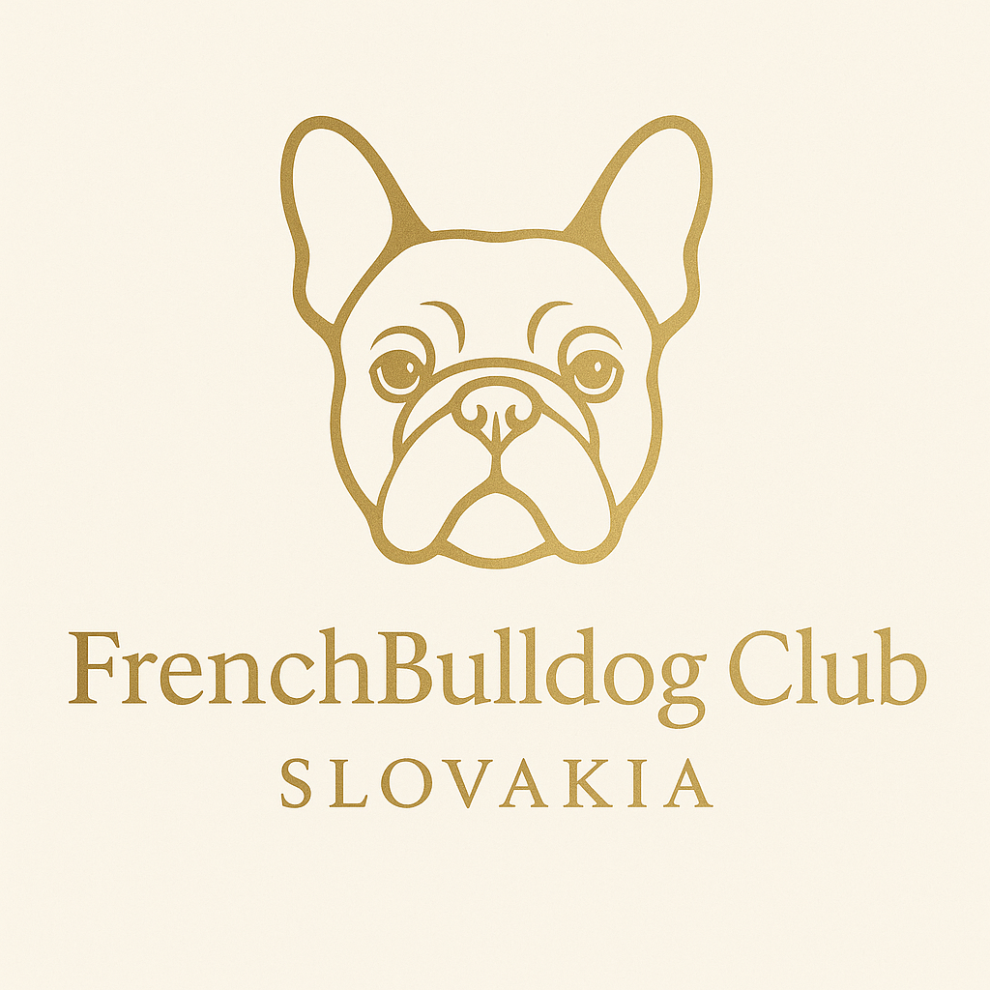

REGISTRÁCIA VRHU – FRENCH BULLDOG
FrenchBulldog Club Slovakia

Základné údaje:
CHS (Chovateľská stanica): _____________________________________________
Dátum krytia: _________________________________________________________
Dátum narodenia vrhu: _________________________________________________
Počet šteniat spolu: _________________________________________________

Suka – matka:
Meno / titul: _________________________________________________________
Dátum narodenia: _____________________________________________________
Číslo PP: _____________________________________________________________
Číslo mikročipu: ______________________________________________________
Farba: ________________________________________________________________
Zdravotné vyšetrenia: ________________________________________________

Pes – otec:
Meno / titul: _________________________________________________________
Dátum narodenia: _____________________________________________________
Číslo PP: _____________________________________________________________
Číslo mikročipu: ______________________________________________________
Farba: ________________________________________________________________
Zdravotné vyšetrenia: ________________________________________________

Zoznam šteniat:
Č. | Meno šteňaťa | Pohlavie (M/F) | Farba | Mikročip
1
2
3
4
5
6
7
8
9
10

Vyhlásenie:
Šteniatka boli odchované v súlade s Chovným poriadkom FrenchBulldog Club Slovakia,
Etickým kódexom klubu a legislatívou SR upravujúcou chov spoločenských zvierat.
Chovateľ potvrdzuje pravdivosť údajov a zasiela registráciu vrhu načas. Registráciu je nutné zaslať do 6.týždňa veku šteniat, odber šteniatok je od 8.týždňa veku!

Dátum a podpis:
Dátum: _________________________
Meno chovateľa: _______________________________________________
Podpis chovateľa: _____________________________________________

